5 класс МАТЕМАТИКА Учусь дома. Учусь сам

Урок 7-8
Тема: Деление десятичных дробей
Учебник: «Математика» 5 класс, Н.Я.Виленкин

Результат

Научиться выполнять вычисления значения выражения с десятичными дробями, решать уравнения и задачи.

Запомни. Важно

- Чтобы разделить десятичную дробь на 10, 100, 1000 и т. д.,

надо в этой дроби перенести запятую влево на 1, 2, 3 и т. д.цифры.

- Чтобы разделить десятичную дробь на десятичную, надо:

  - перенести в делимом и в делителе запятые вправо на столько цифр, сколько их содержится после запятой в делителе;

  - выполнить деление на натуральное число.

Обрати внимание
Если в числовом выражении есть скобки, то сначала выполняются действия в скобках.

Разбираем вместе

Решите уравнение (x : 0,7 − 4,8) ∙ 0,85 = 18,955.
Решение.
x : 0,7 − 4,8 = 18,955 : 0,85;
x : 0,7 − 4,8 = 22,3;
x : 0,7 = 22,3 + 4,8;
x : 0,7 = 27,1;
x = 27,1 ∙ 0,7;
x = 18,97.
Ответ: 18,97.

Сделай сам

- Выполните вычисления по схеме и запишите выражение, соответствую-щее вычислительной схеме.

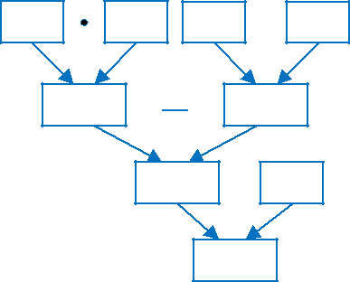  7,6 | 3,5 4,5 : 0,25

: 0,2

- Выполните задания

